Евгений Коковин. «Вожак санитарной упряжки» (отрывок)
…Малыш стал служебной собакой.
У каждой служебной собаки есть своя специальность.
Есть собаки-пограничники, связисты, подносчики патронов,санитары. Под ожесточенным пулеметным и минометным обстрелом бегут и иногда ползут четвероногие связные и доставляют приказания и донесения. На поле боя собаки разыскивают раненых и сообщают о них санитарам.
Малыш - выносливый северянин - был зачислен в подразделение ездовых собак…
Малыш легко поддавался дрессировке, и это очень радовало Анисимова.
- Вперед! - говорил вожатый.
Малыш срывался с места, и Анисимов едва поспевал за ним. Малыш научился по команде ложиться и ползать. В искусстве ползать ему позавидовал бы самый ловкий пластун. Вытянувшись на снегу, энергично действуя лапами и извиваясь, собака передвигалась необычайно
Быстро. Когда молодой пес постиг эти премудрости, Анисимов повел его на стрельбище.
Первый винтовочный выстрел испугал Малыша,но вожатый успокоил его ободряющим словом, погладил и дал мяса. Спокойный вид вожатого, как всегда, благотворно подействовал на собаку. Вскоре Малыш настолько привык к стрельбе, что не обращал внимания даже на станковый пулемет, установленный рядом и бьющий длинными оглушительными очередями…
...Только что отбили ожесточенную контратаку немцев. Противник отступил и, видимо, готовился повторить удар На поле остались раненые бойцы. Вскоре все они были подобраны санитарами. И только один солдат не был вынесен с поля боя. Он лежал в небольшой лощинке, тяжело раненный осколком в голову. Но даже приблизиться к нему санитарам не удалось. А все знали, что он жив. И
кроме того, знали, что пулеметчик Васильев совершил героический поступок…раненный осколком мины,..лежал и еще
стрелял.
- Товарищ старший лейтенант, - сказал Анисимов, - разрешите мне.
Командир подразделения испытующе взглянул на вожатого.
- Надо попытаться. Идите слева, вон от той елки. Но берегите собак. Без них пропадете.
Анисимов кустарниками вывел упряжку к высокой елке.
- Вперед! - прошептал он и побежал, низко пригибаясь к земле.
Собаки побежали за ним.
Глубокий снег был истоптан тысячами следов. Малыш чувствовал горький запах пороха и копоти. Он на бегу лизнул почерневший снег и фыркнул.
Вдруг на немецкой стороне длинной очередью застучал пулемет.
- Ложись! - падая, крикнул Анисимов.
Малыш с прыжка лег на снег. Он видел, как Юнта, прижав уши, поползла. Потяг натянулся. Пополз Снежок. Извиваясь и зарываясь в снег, Малыш двинулся за ним.
Затаив дыхание, красноармейцы следили за упряжкой.
Выждав момент, Анисимов вскочил и успел пробежать метров пятнадцать. Стремительно рванулась за ним Юнта. Собаки догнали вожатого и снова легли.
Опять на вражеской стороне злобно затакал пулемет. Анисимов больше не поднимался. Он полз впереди упряжки.
Пули взвизгивали и ворошили снег. Сейчас Анисимовым владела одна мысль - добраться до лощинки, где лежал Васильев…

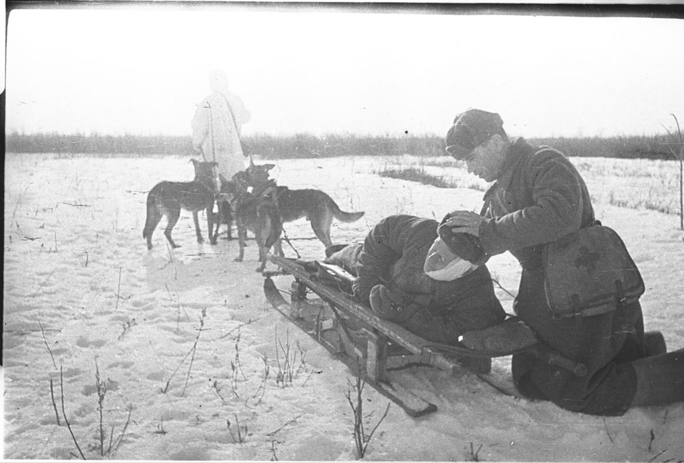

О подвиге анисимовской упряжки стало известно во всей дивизии. В армейской газете была напечатана заметка "Вожатый Анисимов и его собаки". В заметке упоминались и Юнта, и Малыш, и Снежок, и Жук.
Потом приехал генерал и вручил Анисимову медаль "За отвагу".
Появление упряжки всюду приветствовали.
- Анисимов едет! - кричали бойцы, издали заметив собак.
- Товарищ Анисимов, которая у тебя Юнта?
- Вот так Малыш! - восторгались бойцы. - Такой Малыш волку спуску не даст.
- Нипочем не даст, - соглашались другие.
Когда Анисимов подготовлял волокушу, чтобы отправиться на переднюю линию, к упряжке подошел боец и спросил:
- А что, товарищ, на Центральном вам не приходилось бывать?
- Не бывал, - ответил вожатый.
Солдат погладил Малыша.
- Вот такой же песик был в упряжке, что меня из-под огня раненого вывез. От верной смерти спасли. Имечко только не знаю. Очень похож...
Он достал из мешка кусок сыру и, разрезав его на четыре части, дал собакам…

ВОПРОСЫ:
1)Какие качества Малыша помогли ему стать ездовой собакой в санитарной упряжке?
2)Как ты думаешь, можно ли таких собак, как Малыш,назватьгероями войны? Почему?

